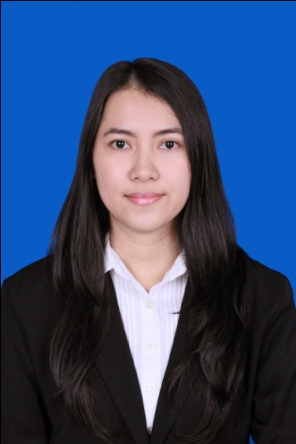b



**Diah Chandra Dewi, S.E, Ak., CA**

Jenis kelamin : Perempuan

Tempat, Tanggal Lahir : Sleman, 14 Maret 1989

Agama : Islam

Status : Menikah

Alamat : Jl. Pakis III Blok i/2 No.1 Sektor 1.7

Griya Loka, BSD, Tangerang Selatan

No. Hp : 081804073284

E-mail : [diandradew@gmail.com](mailto:diandradew@gmail.com)

**PENDIDIKAN**

|  |  |  |  |  |
| --- | --- | --- | --- | --- |
| **Jenjang** | **Institusi** | **Bidang Ilmu** | **Tahun Lulus** | **IPK (Skala 4)** |
| S2 | Universitas Gadjah Mada | Akuntansi | Sedang Tesis | - |
| Profesi | Universitas Gadjah Mada | Akuntansi | 2013 | 3.75 |
| S1 | STIE YKPN | Akuntansi | 2012 | 3.56 |
| D3 | Universitas Gadjah Mada | Akuntansi | 2010 | 3.71 |
| SMA | SMA N 2 Yogyakarta | IPA | 2007 | - |

**PENGALAMAN ORGANISASI**

|  |  |  |
| --- | --- | --- |
| **Organisasi/ Event** | **Jabatan** | **Tahun** |
| Workshop Public Speaking & Presentation Skill – Magister Akuntansi UGM | Bendahara Umum | 2014 |
| Himpunan Mahasiswa Magister Akuntansi UGM | Bendahara Umum | 2013 |



**PENGALAMAN KERJA**

|  |  |  |  |
| --- | --- | --- | --- |
| **Instansi** | **Alamat** | **Jabatan** | **Tahun** |
| Program Diploma FEB UGM | Bulaksumur | Pengajar Praktikum | 2014 |
| KAP Kumalahadi | Jl. Kranji No.90 Serang Baru, Mudal, Sariharjo, Ngaglik, Sleman, Yogyakarta | Auditor | 2012 - 2014 |

**PROYEK YANG PERNAH DITANGANI**

|  |  |  |
| --- | --- | --- |
| **Nama Klien** | **Jenis Pekerjaan** | **Tahun Buku** |
| Komisi Pemilihan Umum - DIY | Audit Kepatuhan Dana Kampanye | 2014 |
| Universitas Islam Indonesia | General Audit | 2013 |
| Koperasi Karyawan Sari Husada | General Audit | 2012 |
| Dana Pensiun Sari Husada | General Audit | 2012 |
| PT Pesona Natasha Gemilang | Audit Khusus | 2012 |
| Perkumpulan IDEA (Ford Foundation) | Audit Khusus | 2011 - 2012 |
| Dana Pensiun Sari Husada | General Audit | 2011 |
| PT Pesona Natasha Gemilang | Audit Khusus | 2011 |
| Perkumpulan IDEA | General Audit | 2011 |
| Perkumpulan IDEA | General Audit | 2010 |

**KEMAMPUAN**

1. Kemampuan akuntansi dan audit

2. Kemampuan komputer, software akuntansi dan audit (MS Word, MS Excel, MS Power Point, MS Access, MYOB, SAP Fundamental, SAP Accounting, ACL– Audit Command Language)

3. Kemampuan bahasa Inggris (aktif dan pasif)

4. Kemampuan publik speaking dan komunikasi

5. Kemampuan multitasking

6. Dapat bekerja dengan teliti, cepat dan tepat